**День открытых дверей**

Ученики нашей школы 20 апреля посетили Филиал УКИПиС города Стерлитамак.

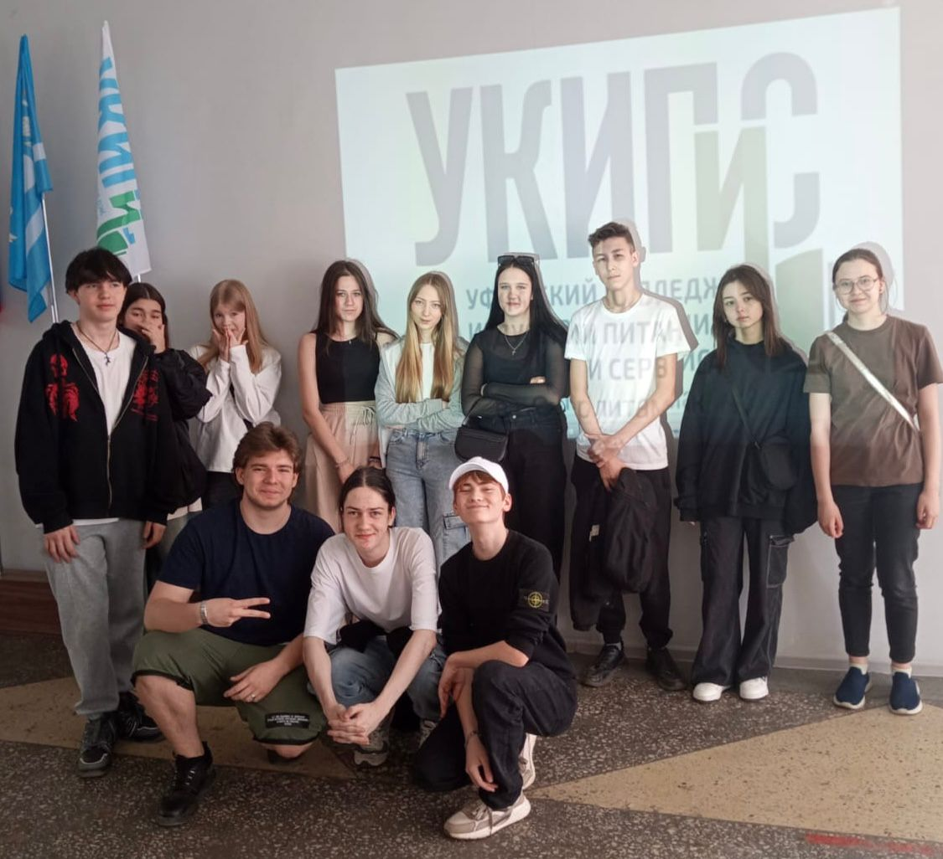

Там им показали, как учатся ребята и как они развиваются.

Там учатся очень талантливые, добрые и отзывчивые ребята.

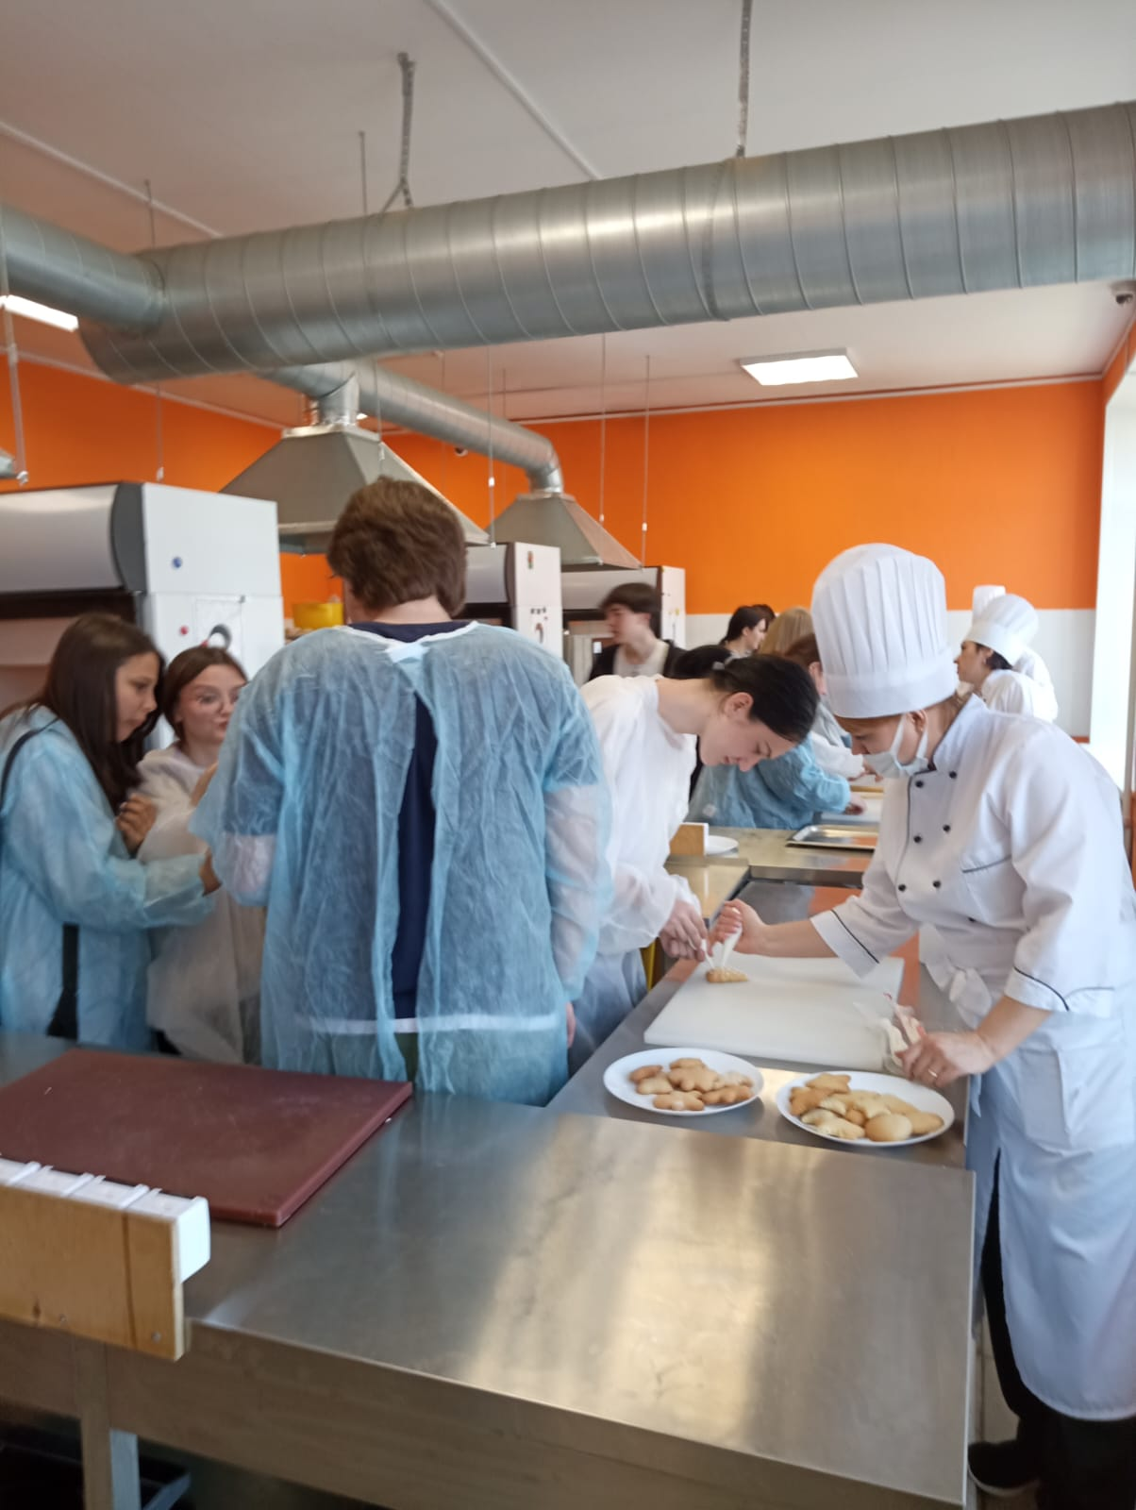

Преподаватели очень заинтересованы в своей работе и с радостью показали нам места где занимаются ребята и дали нам попробовать себя в роли учеников этого колледжа.

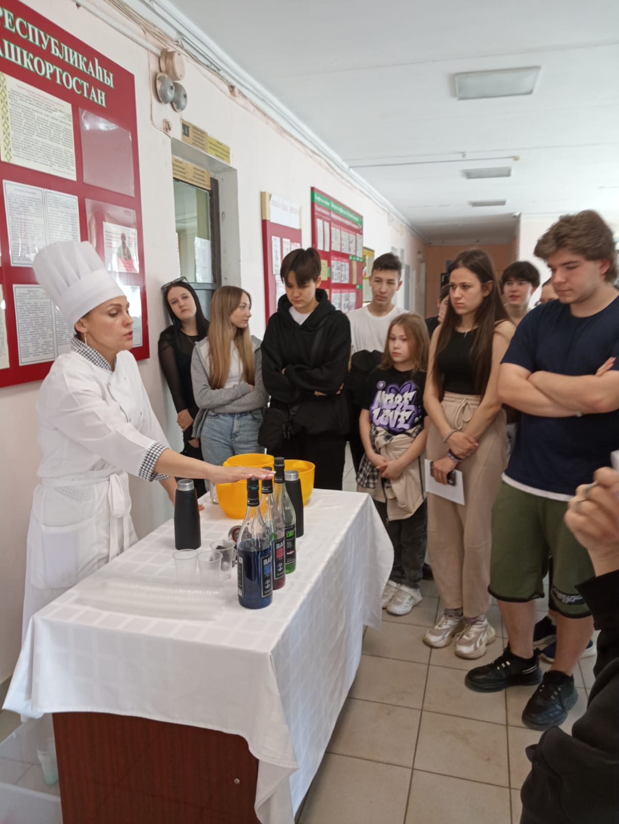

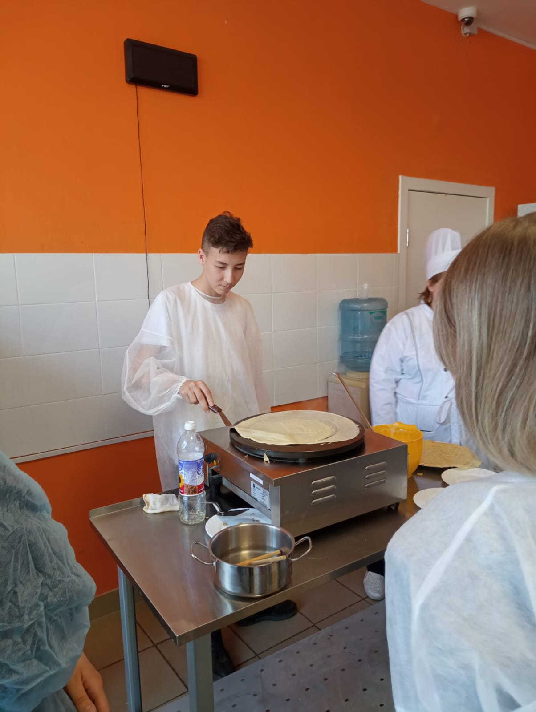

Ребята научились делать охлажденные газированные напитки, печь блины, печенье и булочки и даже украшать желе.

После приготовления попробовали приготовленные нами изделия и нам очень понравилось.

Нам бы очень хотелось снова побывать там и научится ещё чему-нибудь новому и интересному!